Cette année 2023-24, les sorties terrains avec un bivouac* aux Dourbes avec les LP SIG, aura lieu le 6 et 7 octobre 2023. Se rendre sur le terrain, permet d’apprendre à reconnaitre le paysage lu sur des cartes, en salle de cours : repérer et nommer les reliefs identifiés, les risques en moyenne montagne, mais aussi, se repérer et suivre l’itinéraire prévu à l’aide d’un GPS de randonnée.
Le jour 1 est une randonnée menant jusqu’au trou Saint Martin sur la barre des Dourbes offrant une vue à 360°. L’itinéraire est ponctué par une série de points d’arrêts permettant d’observer les étages forestiers, les types de sols et son humidité, les risques incendies, les traces de la sylviculture (drailles, zone de dépôt, trace engins, etc.), l’érosion hydrique sur roche calcaire, et enfin, observer l’impact paysager du glissement de terrain de Villard vue d’en haut, les structures et l’organisation du paysage de la haute vallée de l’Asse.
Le jour 2, la randonnée mène sur le glissement de terrain à Villard, pour des observations plus fines de microtopographie, de la dynamique du glissement… Les GPS aideront mesurer des distances, notamment jusqu’au front du glissement, à géolocaliser des points remarquables. A l’heure du pique-nique, les dernières observations se terminent.
Ces sorties sont encadrées des enseignantes (Me Chalando, Me Alinat) et, cette année, elle seront en partie accompagnées par un agent de l’ONF de l’agence de Digne.
Il est proposé aux étudiants de bivouaquer sur place, à 1000 m d’altitude, à la belle étoile ou en petite tente. La soirée se déroule autour d’un repas partagé, chacun apporte des spécialités de sa région, puis animée d’une chasse à l’ours sous le clair de lune, à la découverte du micro-relief, des sons et odeurs nocturnes…
*La nuit en bivouac est facultative.

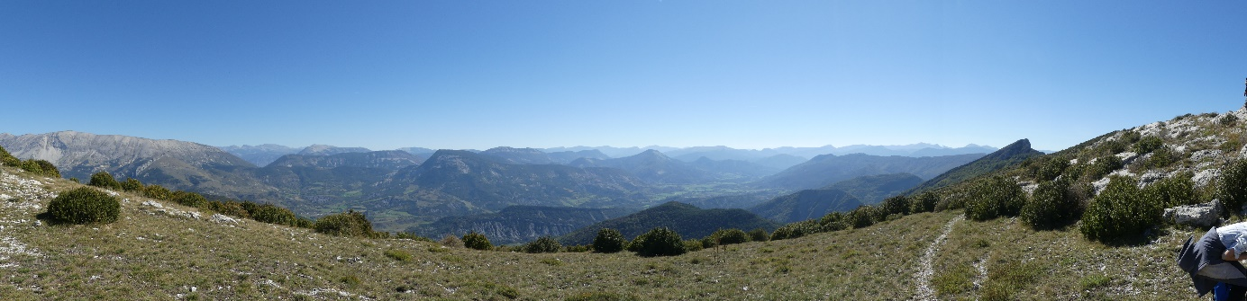

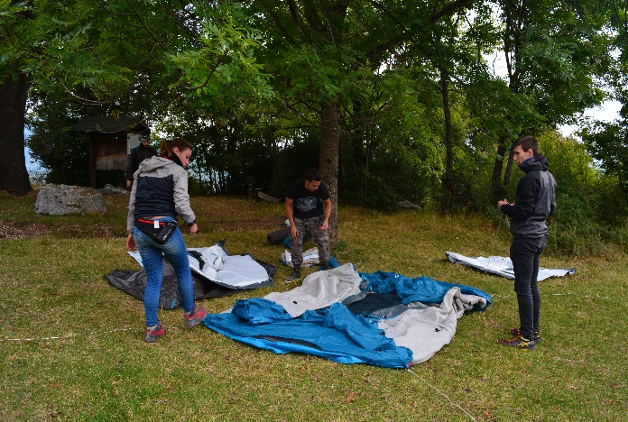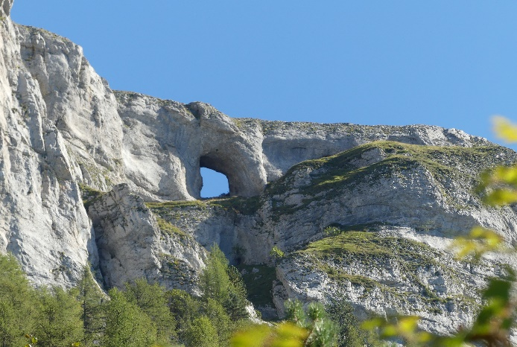

Matériel à prévoir :
Un sac à dos de 20l- 30l
Un pull + un coupe vent
Des chaussures de rando ou tennis adaptées
Une paire de lunettes de soleil
Une casquette – couvre-chef
Un pique-nique + 1 litre d’eau
Un carnet de note – crayons
Nuit en bivouac : un sac de couchage chaud ou 2 sacs de couchages (l’un dans l’autre) ; un tapis de sol ; une lampe frontale.

